Муниципальное бюджетное образовательное учреждение средняя общеобразовательная школа № 15

РАССМОТРЕНО  Руководитель методического объединения  ____________________ Савинцева Н.И.  Протокол № 4 от «23» марта 2026г. |  | УТВЕРЖДЕНО  Председатель педагогического совета  _____________________ Сокиркина А.В.  Протокол № 5 от «23» марта 2026г.

‌

КОНТРОЛЬНО-ИЗМЕРИТЕЛЬНЫЕ МАТЕРИАЛЫ

для промежуточной аттестации по вероятности и статистике
для обучающихся 8 класса

​‌

Новочеркасск 2026 год
Итоговая контрольная работа в рамках промежуточной аттестации
по вероятности и статистике 8 класса
1 вариант

1. Дан числовой набор: 3, 1, 5, 2, 1, 0, 3, 1, 2, 7.
а) Найдите среднее арифметическое этого набора.
б) Найдите медиану этого набора.
2. В двух соседних офисах банка работают сотрудники примерно с одинаковой квалификацией, результаты деятельности отделений примерно одинаковые и сотрудников в них поровну. Руководитель отделения банка поручил отделу кадров проанализировать зарплаты в этих офисах. Получилась следующая сводка (смотреть таблицу).
 | Офис 1 | Офис 2
Средняя зарплата, р. | 48 567 | 48 412
Максимальная зарплата, р. | 126 000 | 84 500
Минимальная зарплата, р. | 17 400 | 38 600
Медианная зарплата, р. | 35 400 | 48 300
Середина интервала, р. | 71 700 | 61 500
Найдите размах величин зарплат в первом офисе.
3. На диаграмме показана средняя цена нефти в 2017 году по месяцам (в долларах США за 1 баррель). Сколько в 2017 году было месяцев, когда средняя цена нефти превышала 52 доллара за баррель?
4. Даны два числа 13089 и 932540.
а) Найдите пересечение множеств цифр, используемых в записи данных чисел.
б) Найдите объединение множеств цифр, используемых в записи данных чисел.
5. В среднем из каждых 50 поступивших в продажу аккумуляторов 44 аккумулятора заряжены. Найдите вероятность того, что купленный аккумулятор не заряжен.
6. Правильную игральную кость бросают дважды.
а) Отметьте в таблице все элементарные события этого эксперимента
благоприятствующие событию А = {сумма выпавших очков делится на 5}.
б) Найдите вероятность события А.

Итоговая контрольная работа в рамках промежуточной аттестации
по вероятности и статистике 8 класса
2 вариант

1. Дан числовой набор: 6, 1, 5, 2, 1, 0, 6, 4, 2, 8.
а) Найдите среднее арифметическое этого набора.
б) Найдите медиану этого набора.
2. В двух соседних офисах банка работают сотрудники примерно с одинаковой квалификацией, результаты деятельности отделений примерно одинаковые и сотрудников в них поровну. Руководитель отделения банка поручил отделу кадров проанализировать зарплаты в этих офисах. Получилась следующая сводка (смотреть таблицу).
 | Офис 1 | Офис 2
Средняя зарплата, р. | 48 567 | 48 412
Максимальная зарплата, р. | 126 000 | 84 500
Минимальная зарплата, р. | 17 400 | 38 600
Медианная зарплата, р. | 35 400 | 48 300
Середина интервала, р. | 71 700 | 61 500
Найдите размах величин зарплат во втором офисе.
3. На диаграмме показана средняя дневная температура в каждом месяце в городе Эдмонтон. На вертикальной оси указана температура в градусах Цельсия, на горизонтальной — месяцы. Сколько месяцев в году в Эдмонтоне средняя дневная температура положительна?
4. Даны два числа 498603 и 13874.
а) Найдите пересечение множеств цифр, используемых в записи данных чисел.
б) Найдите объединение множеств цифр, используемых в записи данных чисел.
5. На экзамене 60 билетов, Олег не выучил 12 из них. Найдите вероятность того, что ему попадется выученный билет.
6. Правильную игральную кость бросают дважды.
а) Отметьте в таблице все элементарные события этого эксперимента
благоприятствующие событию А = {сумма выпавших очков делится на 6}.
б) Найдите вероятность события А.

Итоговая контрольная работа в рамках промежуточной аттестации
по вероятности и статистике 8 класса
3 вариант
1.Рейтинговое агентство проводило опрос среди покупателей «Какой книжный магазин Вам больше нравится?» Столбиковая диаграмма
показывает рейтинги семи магазинов (в баллах) по результатам опроса.

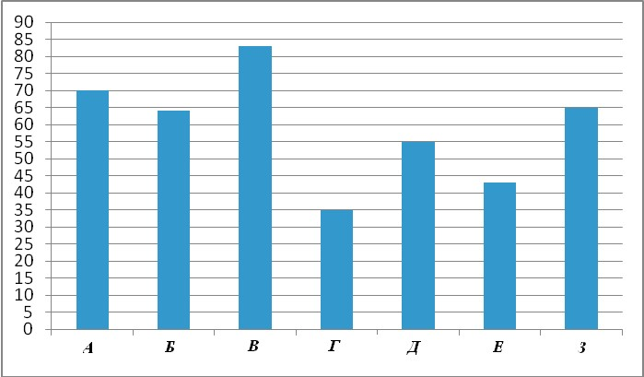
По диаграмме определите:
а) какой магазин получил наибольшее число голосов по результатам опроса;
б) сколько магазинов набрало более 60 баллов?

 | 2007 | 2008
Март | 100 | 105
Апрель | 104 | 111
Май | 112 | 110
Июнь | 119 | 126
Июль | 120 | 125
Август | 110 | 120
2.В таблице указано количество проданной минеральной воды (в тыс. бутылок) в весенние и
летние месяцы за два года (по данным компании производителя).
а) Вычислите среднее арифметическое данных за все летние месяцы.
б) Вычислите среднее арифметическое данных за все весенние месяцы.
в) Дайте возможное объяснение тому, что найденные показатели отличаются друг от друга.

3.В городе планируется построить метрополитен, в котором три линии –
Южная, Западная и Кольцевая. Художнику поручено нарисовать схему будущего метрополитена, причем каждая линия должна иметь свой цвет.
Художник использует три цвета: красный, синий и зеленый.
а) Сколько существует возможных вариантов распределения цветов?
б) Перечислите все варианты с помощью таблицы.

4.На чемпионате по художественной гимнастике выступает 18 гимнасток, среди них 3 гимнастки из России, 2 гимнастки из Китая. Порядок выступления определяется жеребьевкой. Найдите вероятность того, что:
а) первой будет выступать гимнастка из России;
б) последней будет выступать гимнастка или из России, или из Китая.

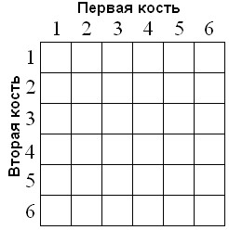
5.Иван и Петр играют в кости. Каждый бросает кость два раза. Выигрывает тот, у кого выпавшая сумма очков больше. Если суммы очков равны, игра оканчивается вничью.
Первым бросал кости Иван, и у него выпало 5 очков и 3 очка.
Теперь бросает кости Петр.
а) В таблице элементарных событий укажите (штриховкой) элементарные события, благоприятствующие событию «Петр выиграет»
б) Найдите вероятность события «Петр выиграет».

6.Найдите вероятность того, что в случайно выбранном семизначном телефонном номере последние четыре цифры – тройка и три двойки (в любом порядке).

Итоговая контрольная работа в рамках промежуточной аттестации
по вероятности и статистике 8 класса
4 вариант

1.Рейтинговое агентство проводило опрос среди телезрителей «Какой телеканал Вам больше нравится?» На диаграмме показаны рейтинги
семи телевизионных каналов (в баллах) по результатам опроса.

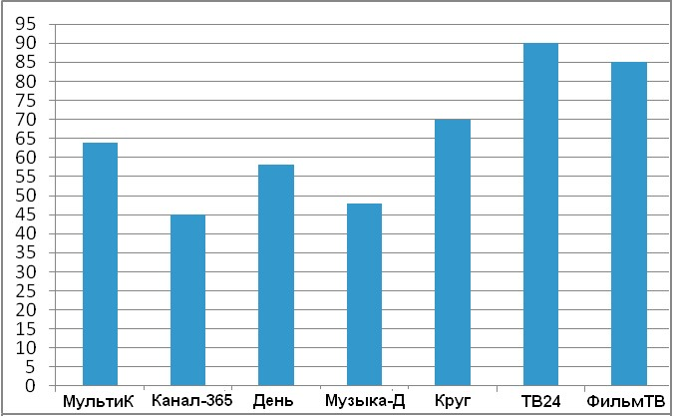
По диаграмме определите:
а) какой канал получил наименьшее число голосов по результатам опроса;
б) сколько каналов набрали менее 50 баллов?

 | 2007 | 2008
Июнь | 815 | 843
Июль | 817 | 915
Август | 507 | 543
Сентябрь | 411 | 500
Октябрь | 225 | 450
Ноябрь | 211 | 411
2.В таблице указано количество проданных порций мороженого (в тыс. штук) в летние и осенние месяцы за два года (по данным компании производителя).
а) Вычислите среднее арифметическое данных за все летние месяцы.
б) Вычислите среднее арифметическое данных за все осенние месяцы.
в) Дайте возможное объяснение тому, что найденные показатели отличаются друг от друга.

3.В городе три района – Заречный, Фабричный и Центральный.
Художнику поручено нарисовать план города, причем каждый из районов должен быть выделен своим цветом. Художник решил использовать три цвета: розовый, голубой и желтый.
а) Сколько существует возможных вариантов распределения цветов?
б) Перечислите все варианты с помощью таблицы.

4.На чемпионате по прыжкам в воду выступает 20 спортсменов, среди них 5 прыгунов из России и 3 прыгуна из США. Порядок выступления определяется жеребьевкой. Найдите вероятность того, что: а) первым будет прыгать спортсмен из США;
б) вторым будет прыгать спортсмен или из России, или из США.

5.Татьяна и Виктория играют в кости. Каждая бросает кость дважды. Выигрывает та, у кого выпавшая сумма очков больше. Если суммы очков равны, игра оканчивается вничью.
Первой бросала кости Виктория, и у нее выпало 2 очка и 4 очка. Теперь бросает кости Татьяна.
а) В таблице элементарных событий укажите (штриховкой) элементарные события, благоприятствующие событию «Виктория выиграет»
б) Найдите вероятность события «Виктория выиграет».

6.Найдите вероятность того, что в случайно выбранном семизначном телефонном номере последние пять цифр – одна семерка и четыре восьмерки (в любом порядке).

